**Инструкция по выгрузке населения в ТФОМС КО, подлежащих проф. мероприятиям в текущем году.**

# 1. Формирование списков пациентов подлежащих проф. мероприятиям в текущем году (выгрузка через RDS-клиент);

# 2. Формирование списков пациентов подлежащих проф. мероприятиям в текущем году (файловая выгрузка пакетов);

# 3. Работа со списками пациентов на участке (АРМ врача).

# **1. Формирование списков пациентов подлежащих проф. мероприятиям в текущем году (выгрузка через RDS-клиент)**

В РМИС - заходим в папку Интеграция - Интеграция с РДС - Направления на проф. мероприятия.

## **1**

Заходим в папку и создаем новую запись:

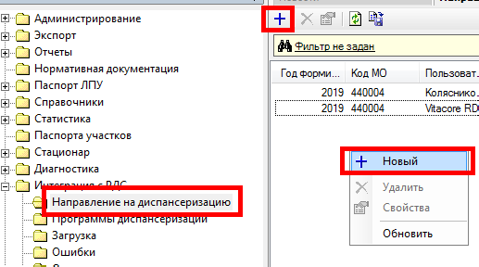

Откроется форма:

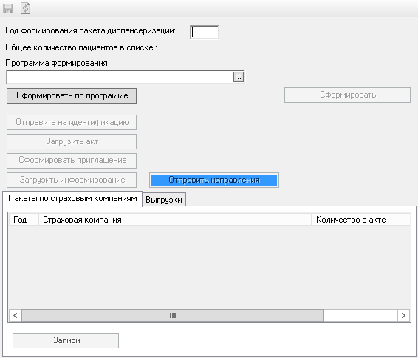

Указываем год прохождения проф. мероприятия и программу формирования из списка:

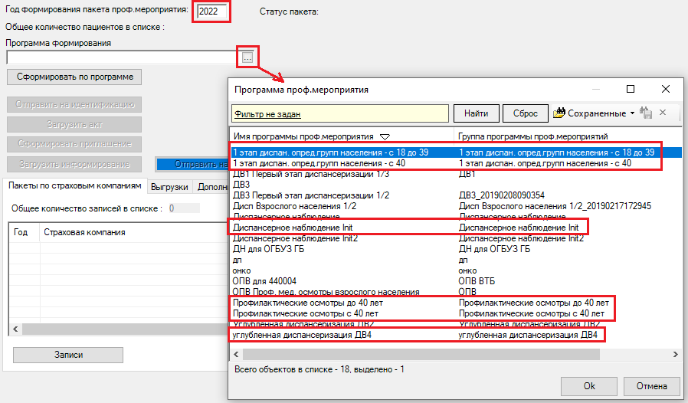

После того как выбрана программа, формируем список по кнопке «Сформировать по программе»:

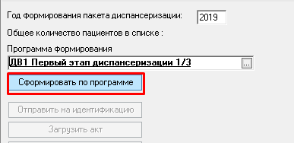

Когда список сформируется, появится информационное окно:

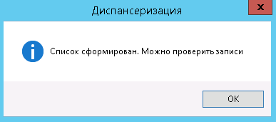

Появится количество выгруженных пациентов, и запись уже нельзя будет редактировать.

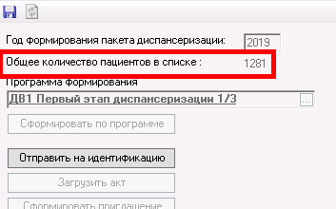

Проверить записи можно нажав на кнопку «Записи».Отобразится окно:

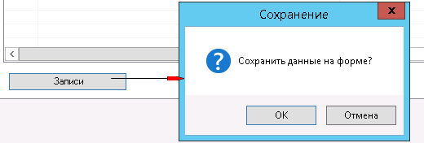

Нажимаем ОК. Откроются записи:

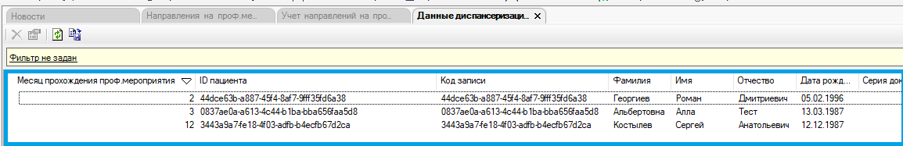

При обновлении базы пациентов, при занесении новых, можно будет сформировать списки повторно. В списки попадут те пациенты, которых нет в ранее сформированных списках.

Когда списки сформированы, можно выгрузить их в ТФОМС для идентификации. Для этого нажимаем на кнопку «Отправить на идентификацию».

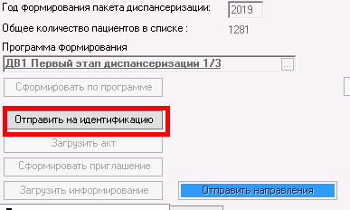

Появится сообщение:

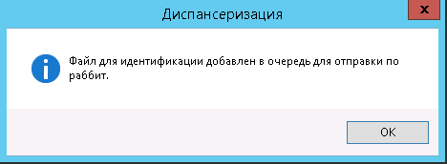

Список отправится через Систему отправки пакетов в RDS, пройдет идентификацию на наличие в базе застрахованных и проверится на ошибки в персональных данных.

После того, как акт вернется, на форме появятся списки пациентов разбитых по страховой принадлежности:

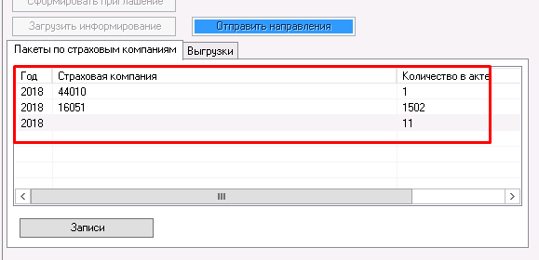

Пациенты, не идентифицированные ни в одной страховой (не имеющие полис) попадут в отдельный список.

Врачи на своих участках увидят в папке «Сформированные направления» пациентов, прикрепленных к их участкам, с возможностью исправлять ошибки, менять месяц прохождения диспансеризации и удалять не нужных людей из списка (подробнее в ).

После того, как участковые врачи закончат работу со списками, выгружаем списки на диспансеризацию для СМО. Для этого выбираем строку с нужной нам СМО и нажимаем на кнопку «Отправить направление»:

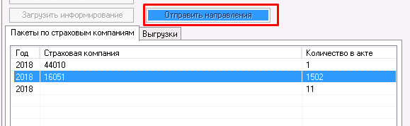

Файл выгружен и может быть передан в СМО.

# **2. Формирование списков пациентов подлежащих проф. мероприятиям в текущем году (файловая выгрузка пакетов)**

В РМИС - заходим в папку Интеграция - Интеграция с РДС - Направления на проф. мероприятия.

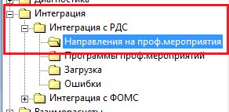

Заходим в папку и создаем новую запись:



Откроется форма:

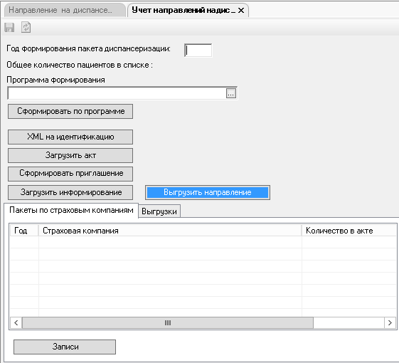

Указываем год прохождения проф. мероприятия и программу формирования списка:



После того как выбрана программа, формируем список по кнопке «Сформировать по программе».

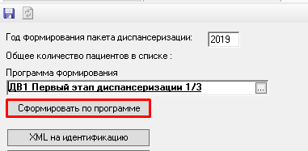

Когда список сформируется, мы увидим информационное окно:

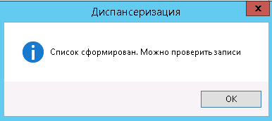

Появится количество выгруженных пациентов, и запись уже нельзя будет редактировать.

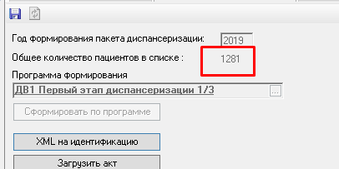

Проверить записи можно нажав на кнопку «Записи». Отобразится окно:



Нажимаем ОК. Откроются записи:

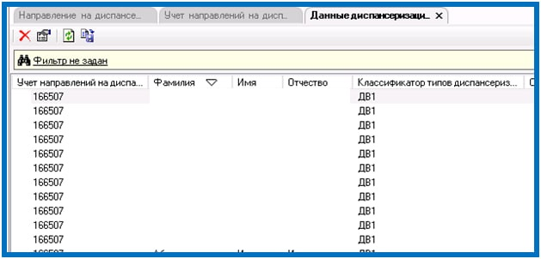

При обновлении базы пациентов, при занесении новых, можно будет сформировать списки повторно. В списки попадут те пациенты, которых нет в ранее сформированных списках.

Когда списки сформированы, можно выгрузить их в xml-файл, для предоставления в ТФОМС. Для этого нажимаем на кнопку «XML на идентификацию».

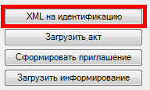

Выбираем путь, куда будем сохранять файл:

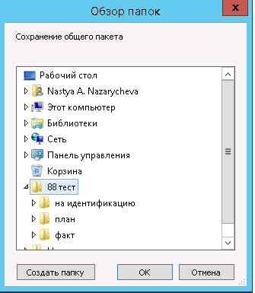

Файл выгружен и может быть передан в фонд.

**Загрузка акта, полученного от Фонда ОМС**

После того, как списки были переданы Фонду ОМС и прошли идентификацию, Фонд возвращает медицинским организациям акт, где указаны выявленные ошибки.

Загружаем акт через ту же форму, где списки были выгружены.

Нажимаем на кнопку «Загрузить акт»:

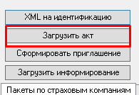

Выбираем файл, нажимаем «открыть».

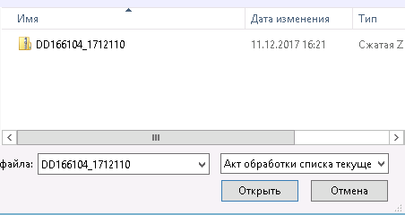

После загрузки выйдет сообщение, что файл загружен:

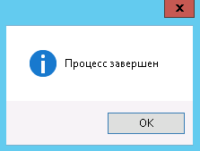

После загрузки файла, записи разбиваются по страховым организациям, и отдельно идет список пациентов, не идентифицированных ни в одной страховой.

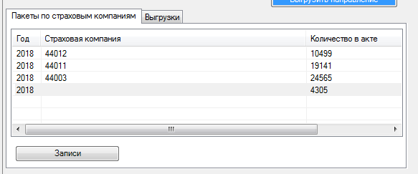

Врачи на своих участках увидят в папке «Сформированные направления» пациентов, прикрепленных к их участкам, с возможностью исправлять ошибки, менять месяц прохождения диспансеризации и удалять не нужных людей из списка (подробнее в ).

После того, как участковые врачи закончат работу со списками, выгружаем списки на диспансеризацию для СМО. Для этого выбираем строку с нужной нам СМО и нажимаем на кнопку «Выгрузить направление»:

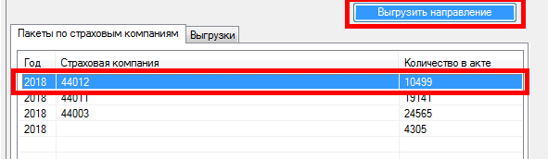

Выбираем путь, куда будем сохранять файл:



Файл выгружен и может быть передан в СМО.

# **3. Работа со списками пациентов на участке (АРМ врача)**

Участковые врачи могут работать со списками пациентов, разбитых по участкам.

В папке «Участок №…» находится папка «Профилактические мероприятия за текущий год», где располагаются папки «Подлежащие диспансеризации» и «Профилактические осмотры».

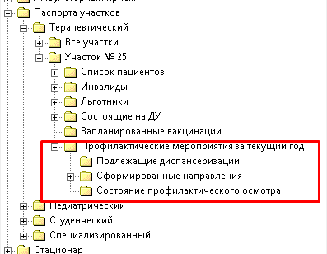

В папке «Подлежащие диспансеризации» находятся все пациенты на участке, которые подлежат проф. осмотрам в этом году согласно сформированным спискам на идентификацию. Списки в данной папке можно только просматривать.

После того, как список будет направлен в ТФОМС на идентификацию, будет загружен акт, и сформируются направления, врачи на участке смогут увидеть эти списки в папке «Сформированные направления».

Данный список можно редактировать, исправлять ошибки, выявленные при идентификации и менять месяц прохождения диспансеризации.

Пациенты, с выявленными ошибками по персональным данным после идентификации в ТФОМС, будут подсвечены красным цветом:

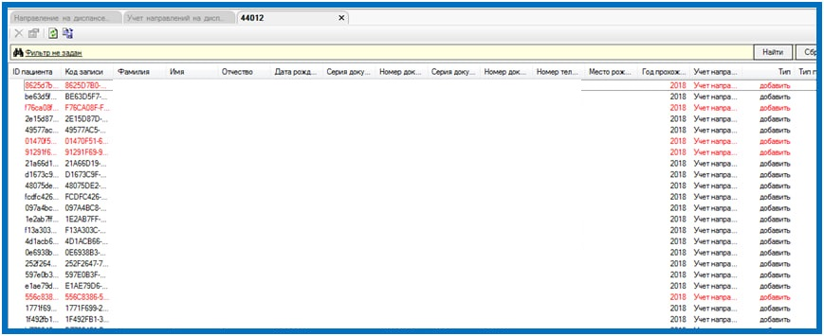

Если открыть запись, в строке с ошибкой будет указано, в каких данных ошибка.

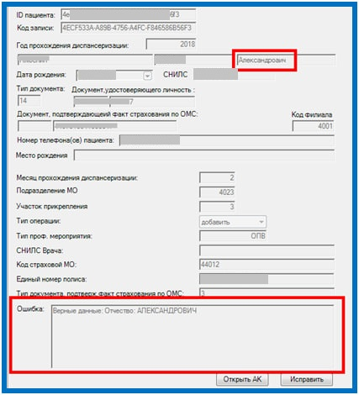

Чтобы отредактировать данные нужно зайти в амбулаторную карту, изменить данные там и затем нажать на кнопку «Исправить».



При необходимости, пациента можно из списка удалить:

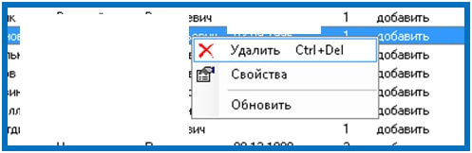

Также можно изменить месяц прохождения диспансеризации (сейчас он автоматически проставляется в зависимости от даты рождения).

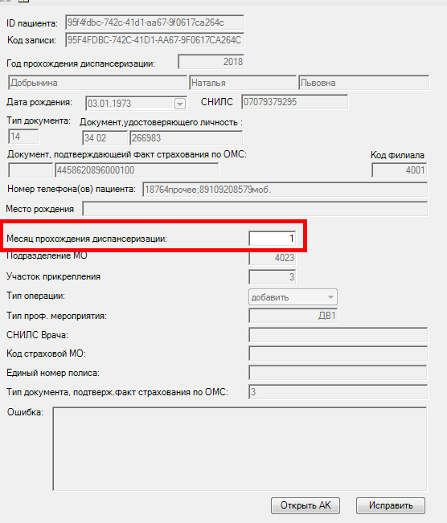

Если нужно пациента убрать в резерв, то в поле месяца указываем «0» и сохраняем. Пациент исчезнет из списка и появится в папке «Резерв».

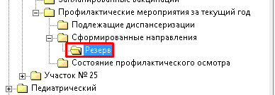

После того, как участковые врачи закончат работу со списками, списки выгружаются и отправляются в СМО.